三、学员如何听课
（一）电脑听课
1．学员按如上步骤登录，进入用户听课界面后，点击网页左边“我的课程”，再点击课程后面的“课件”。如图：
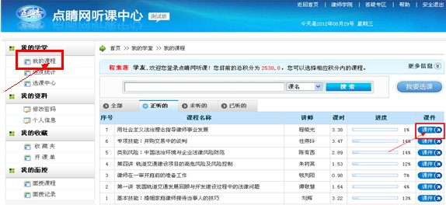

- 点击“听课”，如图：
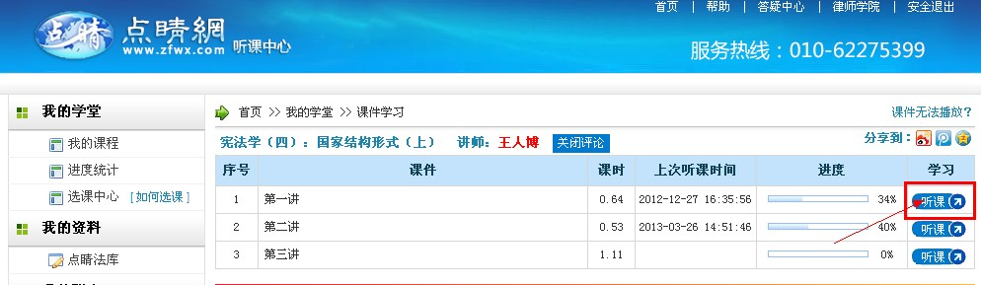

- 如果您是第一次听本节课程，那么系统将直接播放课程，如图：

- 如您原来听过本节课程，但未听完，系统会自动提示：您上次播放多少分钟，是否从上次播放的时间继续？如想继续则点击“确定”，如想从头开始学习请点击“取消”。

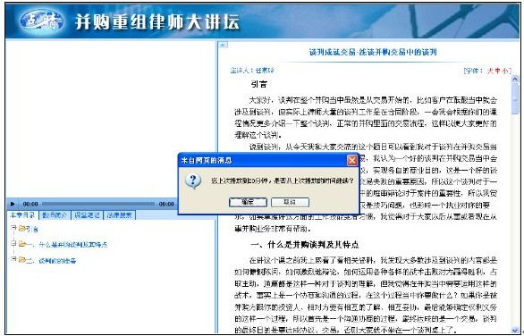

- iPhone手机听课
1.1 点击右下角“学习”按钮，再“选中要学习的课程”，如下图所示：


1.2 进入课程简介页面，点击“课程单元”，如下图所示：
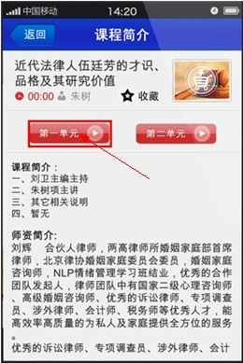

1.3 在视频播放页面，点击“视频画面”，即可开始播放，如下图所示：
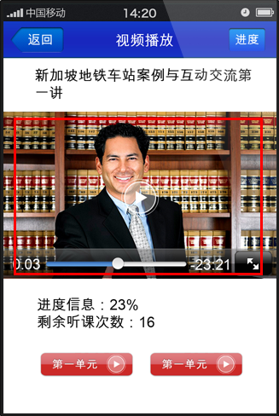

- iPad听课
1.1 点击页面左下角“学习”，再点击“全部”，最后点击“选择课程”，如下图所示：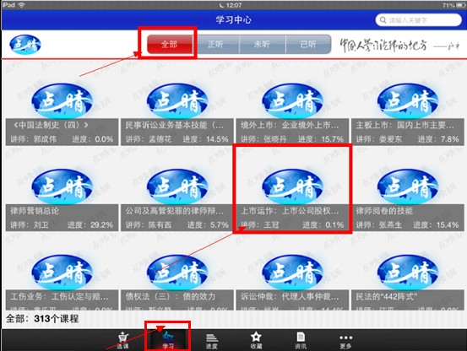

1.2 点击“播放”开始学习，如下图所示：
